Эффективные формы и методы подготовки к ЕГЭ по обществознанию на уроке

Современный урок отличается оптимальным выбором методов и приемов обучения, обеспечивающих активное усвоение школьниками материала. Поэтому достичь цели и решить задачи в обучении обществознанию традиционными методами невозможно, необходимо вести поиск наиболее эффективных методов обучения, способствующих также подготовке к итоговой аттестации в форме единого государственного экзамена.
Первостепенное значение имеют приемы, которые обеспечивают эмоциональность изложения материала; приемы, повышающие внимание и интерес учащихся к изучению предмета, решению проблем, выдвигаемых перед ними. В связи с постоянными изменениями в контрольно-измерительных материалах ЕГЭ по обществознанию приходится искать новые подходы к культивированию интереса обучающихся к усвоению системы знаний, необходимых для достойной сдачи экзамена и поступления в высшие учебные заведения по выбору выпускников.
Одним из эффективных методов подготовки к единому государственному экзамену на уроках обществознания является метод эвристической беседы как диалоговой формы общения учителя и учеников, в процессе которой целостная проблема расчленяется на составные части и решается последовательно усилиями всего класса под руководством учителя. Для развития логического мышления учащимся в процессе обучения необходимо предоставлять возможность самостоятельно проводить анализ, синтез, обобщения, сравнения, умозаключения и т.д. Большое влияние на умственное развитие детей оказывают задания, требующие сравнения, систематизации и обобщения как при актуализации знаний, так и в процессе изучения нового материала и его последующего закрепления. Поэтому по месту в структуре урока различают следующие типы эвристических бесед:
-вводная (при актуализации опорных знаний);
-сообщающая (при изучении объекта познания, при разборе причин и следствий событий или явлений, при анализе и коллективном сопоставлении фактов);
-заключительная (с целью закрепления или перехода к новому материалу, когда он является частным случаем уже изученного).
В своей работе применяю все названные типы эвристических бесед, так как каждая из них на различных этапах урока несет в себе индивидуальную целевую нагрузку, в итоге способствующую усвоению материала каждым ребенком.
Предлагаю фрагмент организации эвристической беседы на уроке обществознания в 11 классе по теме: «Основные источники финансирования бизнеса».
Учитель задает вопрос: «С какой целью предприниматели создают свой бизнес?»
Ответ: «Бизнес создается с целью получения прибыли».
Вопрос учителя: «Как предприниматели распоряжаются полученной прибылью?»
Эти вопросы подводят детей к ответу: «Прибыль – один из источников финансирования бизнеса».
Учитель: «Какие еще источники финансирования бизнеса вы можете предложить предпринимателям?»
Обучающиеся, например, предлагают взять кредит в банке, выпустить и продать акции, дополнительно внести личные средства, взять деньги в долг у знакомых и др.»
Учитель: «Итак, обратите внимание, что одни источники есть у самого предпринимателя, а другие поступают со стороны. Поэтому все источники можно разделить на два вида. Назовите эти виды источников».
Ученики приходят к выводу, что существуют внутренние и внешние источники. Внутренние источники финансирования – это те источники, которые есть у самого предпринимателя. Внешние источники финансирования – это те источники, из которых финансы поступают к предпринимателю от других предприятий, организаций, частных лиц, государства (т.е. со стороны).
Учитель предлагает распределить источники, данные в раздаточном материале, на два столбика: внутренние и внешние.
Обучающиеся проверяют выполненное задание и формулируют вывод на основе вопроса учителя.
Все применяемые на уроках методы и приемы должны способствовать развитию обучающегося, а в старшем звене подготовке к итоговой аттестации. Поэтому очень хорош прием «кластера». Термин «кластер» происходит от английского «cluster» – рой, гроздь. С помощью кластеров можно представить очень большой объем информации, характерный для обучения в 10-11 классах, проследить причинно-следственные связи и объяснить их наличие. Кластер является отражением нелинейной формы мышления.
Как составляется кластер? Детям можно объяснить данный прием следующим образом: «Грозди – графический приём в систематизации изучаемого или обобщаемого материала. Наши мысли уже не громоздятся, а «гроздятся», то есть, расположены в определённом порядке. Правила очень простые. Рисуем модель солнечной системы: звезду, планеты и их спутники. В центре – звезда: это наша тема; вокруг неё – планеты, то есть крупные смысловые единицы, соединяем их прямой линией со звездой, у планеты – свои спутники, у спутников – свои».
Кластеры, безусловно, помогают учащимся лучше запомнить материал и понять его содержание. Система кластеров охватывает большее количество информации, чем могли бы получить при обычной письменной работе, что важно для старшеклассников.
На любом уроке обществознания работа с кластерами предоставляет учащимся возможность мыслить творчески. На этапе рефлексии можно предложить следующий порядок работы с кластером:
1. Посередине чистого листа (классной доски) написать ключевое слово или предложение, которое является «сердцем» идеи, темы.
2. Вокруг «накидать» слова или предложения, выражающие идеи, факты, образы, подходящие для данной темы. У этих второстепенных слов тоже могут быть ответвления.
3. По мере записи, появившиеся слова соединяются прямыми линиями с ключевым понятием. У каждой из «веточек» в свою очередь тоже появляются «веточки», устанавливаются новые логические связи. В итоге получается структура, которая графически отображает размышления, определяет информационное поле данной темы.
Так, в 10 классе при изучении раздела «Политика» по теме «Формы государства» при обобщении изученного даю обучающимся возможность самим составить кластер при помощи заранее подготовленных учителем понятий на отдельных листочках (приложение 1) или вписать эти понятия в готовый структурированный шаблон (приложение 2). Детям всегда нравится данный прием, активизирует их мышление и способствует эффективному запоминанию теоретического материала.
В плане подготовки к единому государственному экзамену поможет сегодня «Метод интеллект-карт», который является разработкой Тони Бьюзена, британского писателя, лектора и консультанта по вопросам интеллекта, психологии обучения и проблем мышления. По мнению разработчика, интеллект - карта - это мощный графический метод, предоставляющий универсальный ключ к высвобождению потенциала, скрытого в мозге.
Сам же Тони Бьюзен в своей книге «Думайте эффективно», утверждает, что, создавая интеллект-карты, он хотел получить универсальный инструмент для развития мыслительных способностей, которым мог бы легко овладеть любой человек, чтобы их можно было бы применить в любой жизненной ситуации, иными словами, инструмент, в основе которого лежали бы законы природы. Более того, с помощью этого инструмента люди могут реализовать творческие способности, а работать с ним — одно удовольствие.
Основными преимуществами интеллект - карт являются:
1) наглядность (вся проблема с ее многочисленными сторонами и гранями оказывается прямо перед вами, ее можно окинуть одним взглядом);
2) привлекательность (хорошая интеллектуальная карта имеет свою эстетику, ее рассматривать не только интересно, но и приятно);
3) запоминаемость (благодаря работе обоих полушарий мозга, использованию образов и цвета интеллект-карта легко запоминается);
4) информативность (интеллект-карта помогает выявить недостаток информации и понять, какой информации не хватает);
5) креативность (интеллект-карта стимулирует творчество, помогает найти нестандартные пути решения задачи);
6) инновационность (интеллект-карта наводит на мысли о новых идеях: бывает, достаточно провести от объекта на интеллект-карте пустую веточку и подумать, что она могла бы означать?).
На уроках обществознания при подготовке к экзаменам использую как готовые интеллект-карты из интернет-источников (приложение 3), так и составление интеллект-карт обучающимися на уроках (приложение 4) или дома в качестве домашнего задания.
Важной частью подготовки обучающихся к ЕГЭ по обществознанию является работа с понятийным аппаратом. На первом этапе даю четкие указания ни в коем случае не зубрить определения. Во-первых, нет времени, а терминов много. Во-вторых, у каждого термина в специальной литературе может быть сотни определений. Мой совет: просто найти одно - два определения термина – поймать его значение, придумать свое, простое определение и составить с этим словом штук 5 предложений, то есть заставить термин работать в голове. Таким способом вы добавите его в свой пассивный словарный запас. Это значит, что вы вспомните значение слова, когда снова встретите его. Этого достаточно, чтобы узнать термин в тесте и выбрать правильный ответ. Если же вы составите на каждое слово по 10-12 предложений и постараетесь еще пару раз употребить его, то оно обязательно войдет в ваш активный словарный запас. Еще раз напоминаю – без знания терминов невозможно сдать обществознание.
В своей педагогической деятельности я использую различные приемы работы с понятиями:
- понятийный диктант (устно произношу определения, а дети записывают сами понятия). Данное упражнение позволяет тренировать умение детей в различении понятий;
- специальные «терминологические» тесты. Все вопросы в них – это значения терминов, а из двух – трех предложенных вариантов ответов учащийся должен выбрать правильный ответ. Такие тесты можно использовать несколько раз в одном и том же классе, как для закрепления, так и для повторения изученного материала.
Задание 1. Установите соответствие между понятиями и его признаками.
Предлагаются понятия:
А – реформа, Б – революция
Признаки:
1) разрушение основ существующего строя;
2) активное политическое действие народных масс;
3) целенаправленное преобразование какой-либо стороны общественной жизни;
4) наличие цели по переходу руководства обществом в руки нового класса;
5) сохранение фундаментальных основ существующего строя.
Задание 2. Выберите признаки понятия из списка.
Понятие: традиционное общество
Признаки:
1. развитие ресурсосберегающих технологий;
2. сословное деление общества;
3. появление массовой культуры;
4. низкая социальная мобильность;
5. преобладание коллективистических взглядов.
Задание 3. Из приведенных слов составь определение понятия:
(личное, должностное лицо, служебное, использование, обогащение, положение, цели);
- «Четвертый лишний» (исключить одно слово из четырех, самостоятельно определив основание, по которому объединены остальные три);
- «Продолжи ряд» (написаны два-три слова, ученик угадывает принцип (основание), по которому они подобраны, и демонстрирует свое понимание подбором подходящего слова);
- «Подбери понятия к обобщающему слову» (ученик подбирает понятия к обобщающим словам).
Задание. Подберите термины к обобщающим понятиям.
а) избирательная система;
б) элементы политической системы;
в) типы политического лидерства;
г) виды партийных систем;
д) виды демократии;
6) предлагаю заранее подготовленные на листочках термины и определения и предлагаю найти каждому термину его определение (приложение 5);
7) составляю по пройденным темам глоссарий, в котором есть определения, но нет терминов. Прошу заполнить имеющиеся пропуски (приложение 6).
Таким образом, системная работа с понятиями поможет в качественной подготовке выпускников к сдаче единого государственного экзамена.
Хочется акцентировать внимание на проведении уроков в виде лекций как форме учебных занятий в старших классах, в которой учитель дает глубокое, целостное, логически стройное изложение основного теоретического материала. Лекции целесообразно использовать, открывая или завершая тематический блок. Подобные лекции содержат минимум банка данных, знакомят учащихся с исходными теоретическими положениями. Они способствуют пониманию темы, осмыслению конкретных фактов или, наоборот, систематизируют, обогащают вопросы темы, поднимают их до уровня проблемного анализа, актуальных суждений и выводов – оценок. В наиболее подготовленных классах перед началом лекции я поручаю составить логические схемы, таблицы, чтобы они отражали материал.
Уроки в форме практических занятий также эффективны при подготовке учащихся к итоговой аттестации. На основе ранее полученных знаний и умений школьники решают познавательные задачи, представляют результаты своей практической и творческой деятельности или осваивают сложные познавательные приемы. Практикумы подразделяются на три вида: 1) практическое занятие по развитию познавательных умений; 2) практическое занятие по решению познавательных задач; 3) практическое занятие по проверке результатов творческо-поисковой деятельности. Например, при изучении темы “Система органов государственной власти” я предлагаю учащимся следующие познавательные задания: 1) Найдите в Конституции РФ и запишите основные полномочия органов государственной власти. 2) Решите тесты по определению полномочий органов государственной власти. 3) Установите соответствие между органами государственной власти и их полномочиями. Для этого я раздаю специально разработанные бланки с заданиями (приложение 7).
Для успешного выполнения заданий ЕГЭ нужна постоянная тренировка в решении этих заданий. Чем больше учащиеся выполнят заданий ЕГЭ прошлых лет, тестов из всевозможных учебных пособий, заданий, продуманных самим учителем, тем больше у них будет опыта, и тем меньше возможных неприятностей их будет ожидать во время экзамена.
Первоочередное внимание я уделяю разбору заданий, вызвавших наибольшее затруднение. Для этого, по возможности, анализирую все работы, написанные учащимися и выделяю наиболее трудные задания, разбираю их на уроке вместе с учениками, нахожу аналогичные задания (по теме и типу) и отрабатываю с детьми их решение. Это дает видимый результат и способствует формированию уверенности ребенка в своих возможностях при решении заданий ЕГЭ.
Вышеизложенные приемы – это только малая часть методов, которые могут быть использованы в современной школе при подготовке к сдаче ЕГЭ по обществознанию. Все они предполагают возрастание роли обучаемого в учебном процессе, усиление помощи со стороны учителя в организации индивидуального учебного процесса.
Таким образом, подготовка учащихся к единому государственному экзамену по обществознанию невозможна без постоянной, вдумчивой, целенаправленной работы над каждым заданием: тестирование, повторение терминов, написание творческих работ. Без четко спланированной, ежедневной работы учащимся будет трудно выполнить задания, чтобы повысить уровень подготовки. Итоговая аттестация по обществознанию обязывает учителя перестроить свою работу с детьми так, чтобы в результате помочь им успешно сдать экзамен. Ведь для этого нужно совсем немного: стремление самих ребят и желание учителя помочь своим ученикам. Работа по подготовке учащихся к ЕГЭ по обществознанию становится эффективной только в том случае, если выше перечисленные мероприятия приобретают системный характер.

Список используемой литературы

- ЕГЭ. Обществознание: типовые экзаменационные варианты: 30 вариантов/ О. А. Котова, Т. Е. Лискова. - М.: Издательство «Национальное образование», 2018.- 464с. – (ЕГЭ. ФИПИ – школе).

- Обществознание: полный экспресс-репетитор/ П. А. Баранов, А. В. Воронцов, С. В. Шевченко; под ред. П. А. Баранова. – М.: Астрель: Полиграфиздат, 2012. - 734.

- Сборник методических материалов по темам самообразования, по подготовке к государственной итоговой аттестации. – пос. Рассвет: Изд-во АДЕККК, 2017. – 60 с.

Интернет – источники:

- http:// lmb.sosh.ru

- http://refoteka.ru/r-188450.html

- https://cknow.ru/knowbase/ege/soc/

- http://www.moi –universitet.ru/

- https://nsportal.ru/shkola/obshchestvoznanie/library/2013/11/21/metodika-podgotovki-uchashchikhsya-k-ege-po

- http://www.ege.ru

- http://portfolio.1september.ru

- https://www.metod-kopilka.ru/sistema-i-principi-podgotovki-uchaschihsya-k-ege-po-istorii-i-obschestvoznaniyu-60135.html

Приложение 1

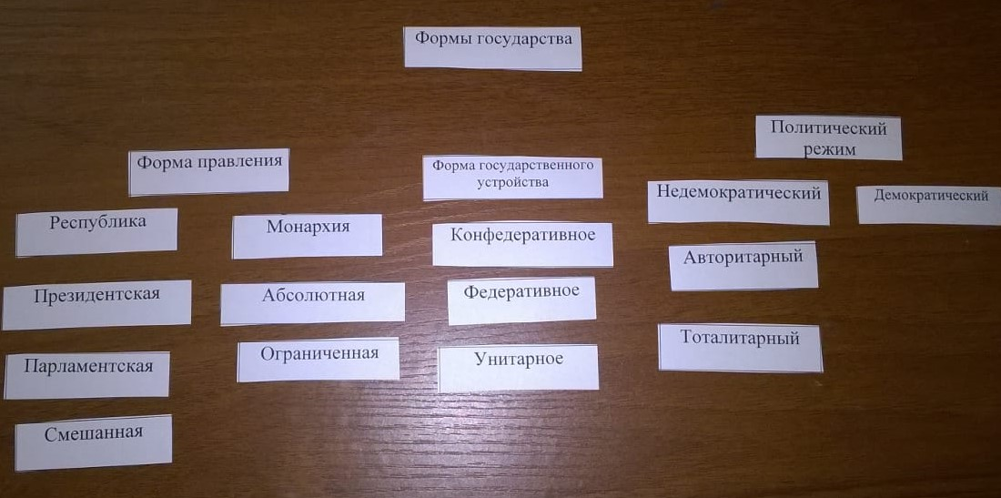

Приложение 2

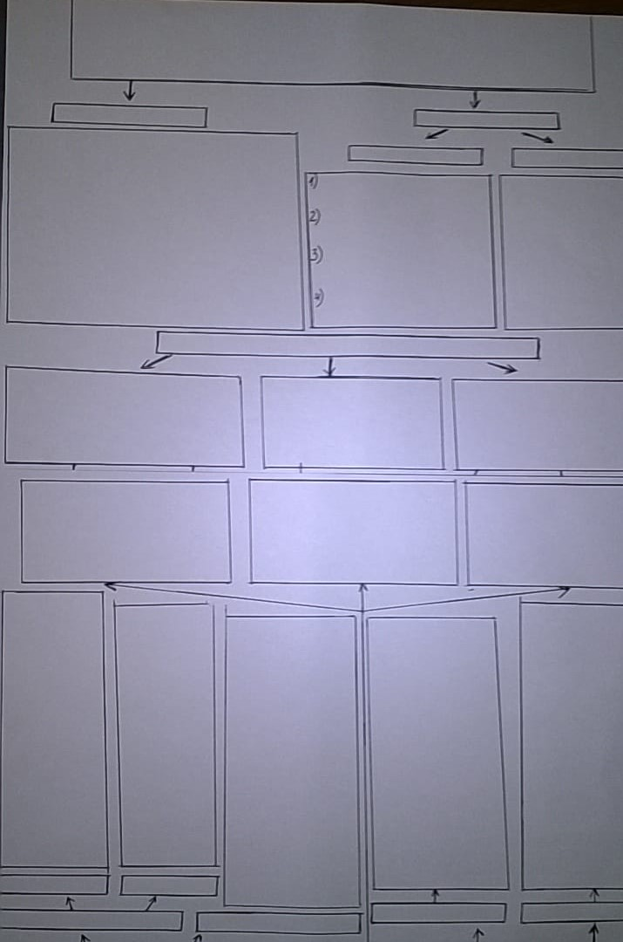
Приложение 3

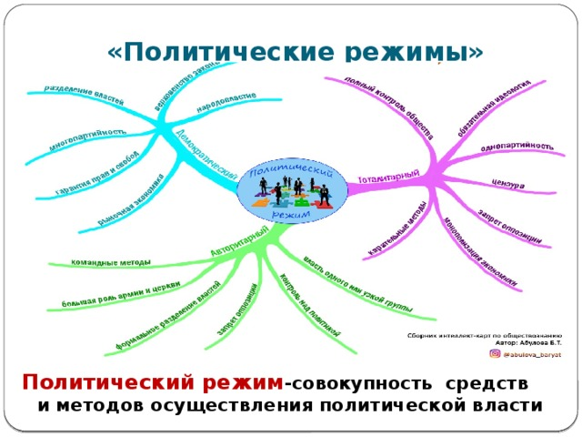

Приложение 4

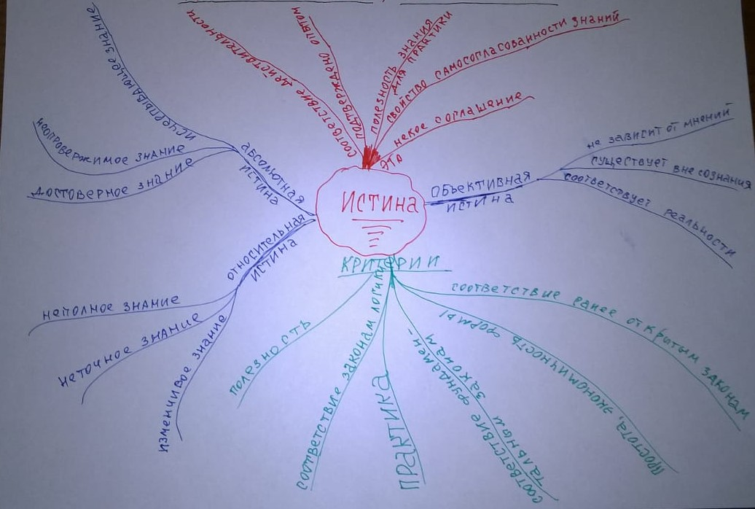

Приложение 5

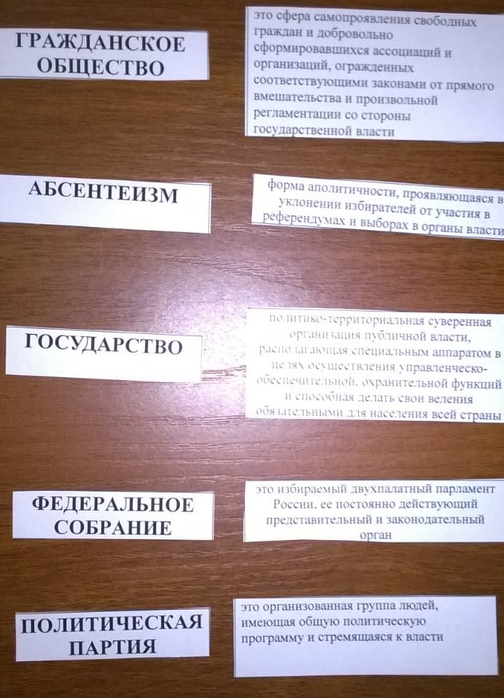

Приложение 6
Рынок. Ценная бумага
_________________________ - это документ, составленный по установленной форме и при наличии обязательных реквизитов, удостоверяющий имущественные права, осуществление или передача которых возможны только при предъявлении данного документа.
___________________________- эмиссионная ценная бумага, предоставляющая её владельцу право на участие в управлении акционерным обществом и право на получение части прибыли в форме дивидендов.
__________________________- ценная бумага, представляющая собой долговое обязательство правительства или фирмы и гарантирующая владельцу возврат долга с процентами в течение некоторого периода времени.
___________________________- это соглашение о купле или продаже некоторого актива в определенном количестве в зафиксированный срок в будущем по цене оговоренной сегодня.
____________________________- письменное денежное обязательство, оформленное по строго установленной форме, дающее владельцу векселя (векселедержателю) право на получение от должника по векселю определённой в нём суммы в конкретном месте.
____________________________- это система хозяйствования, включающая отрасли материального производства (промышленность, сельское хозяйство, транспорт и т.д.) и нематериальной сферы (образование, культура, здравоохранение и т.д.), обеспечивающая общество материальными и нематериальными благами.
______________________________- совокупность рыночных институтов, обслуживающих рыночное хозяйство.
_______________________________- политика государства, ориентированная на свободное развитие международной торговли
_______________________________- невыполнение договора займа, то есть неоплата своевременно процентов или основного долга по долговым обязательствам или по условиям договора о выпуске облигационного займа. Дефолт может объявляться как компаниями, частными лицами, так и государствами («суверенный дефолт»), неспособными обслуживать все или часть своих обязательств.
______________________________- уменьшение золотого содержания денежной единицы в условиях золотого стандарта. В современных условиях термин применяется для ситуаций официального снижения курса национальной валюты по отношению к твёрдым валютам в системах с фиксированным курсом валюты, устанавливаемым денежными властями. Девальвация рассматривается как инструмент центральных банков по управлению национальной валютой, противоположный ревальвации.

Приложение 7
Активный тренинг по теме «Конституция РФ»
ВАРИАНТ 1
1. Укажите верные суждения.
1.Не имеют права избирать и быть избранными граждане, признанные судом недееспособными, находящиеся в местах лишения свободы по приговору суда, а также содержащиеся под следствием
2.Никто не может быть лишён своего имущества иначе как по решению суда.
3.Право наследования гарантируется.
4.Обвиняемый обязан доказывать свою невиновность.
5.Каждый вправе бесплатно получать высшее образование в государственном или муниципальном образовательном учреждении и на предприятии.
6.Каждому гарантируется судебная защита его прав и свобод.
7. Гражданин не может быть выслан за пределы РФ или выдан другому государству.
8.Никто не обязан свидетельствовать против себя самого, своего супруга и близких родственников, круг которых определяется федеральным законом.
9.РФ состоит из республик, краёв, областей, городов федерального значения, автономных областей, автономных округов.
10.Органы местного самоуправления не входят в систему органов государственного управления.

2.Государственные органы власти РФ.
Закончите суждения.
1.Назначает выборы Государственной Думы…
2. Назначает и освобождает председателя Счётной палаты…
3. Является Верховным Главнокомандующим Вооружённых Сил РФ…
4.Обеспечивает проведение в России единой, финансовой, кредитной и денежной политики…
5.Назначает с согласия Государственной Думы Председателя Правительства…
6. Высшим судебным органом по гражданским, уголовным, административным и иным делам является…
7. Как глава государства представляет РФ внутри страны и международных отношениях…

3. ФУНКЦИИ И ПОЛНОМОЧИЯ ОРГАНОВ ГОСУДАРСТВЕННОЙ ВЛАСТИ.
1. К функциям Президента РФ по Конституции РФ относятся:
1. Принятие решения о роспуске Государственной Думы.
2.Назначение на должность председателя Конституционного Суда РФ.
3.Принятие решения об отставке Правительства.
4. Определение основных направлений внешней и внутренней политики страны.
5.Утверждение военной доктрины РФ.
6.Представление РФ внутри страны и в международных отношениях.

2. В совместном ведении РФ и субъектов РФ находятся:
1.Решение вопроса о доверии Правительству.
2.Установление общих принципов организации системы органов государственной власти и местного самоуправления.
3.Федеральная государственная служба.
4.Осуществление мер по борьбе с катастрофами, стихийными бедствиями, эпидемиями и ликвидация их последствий.
5.Общие вопросы воспитания, образования, науки и культуры, физической культуры и спорта.

3. В ведении Российской Федерации находятся:
1.Судоустройство, прокуратура.
2.Защита исконной среды обитания и традиционного образа жизни малочисленных этнических общностей.
3.Метереологическая служба, стандарты, эталоны, метрическая система мер и исчисление времени.
4.Федеральный бюджет, федеральные налоги и сборы.
5.Вопросы владения, пользования и распоряжения землёй, недрами, водными и другими природными ресурсами.

4. К ведению Совета Федерации относится:
1.Назначение выборов Президента РФ.
2.Назначение на должность и освобождение от должности Уполномоченного по правам человека.
3.Утверждение указа Президента РФ о введении чрезвычайного положения
4.Утверждение изменения границ между субъектами РФ.
5.Принятие решения об отставке Правительства.

5. К функциям Президента РФ не относятся:
1.Охрана государственного суверенитета, независимости и государственной целостности РФ.
2.Разработка и представление Государственной Думы федерального бюджета и обеспечения его исполнения.
3. Определение основных направлений внешней и внутренней политики страны.
4. Принятие решения о роспуске Государственной Думы.
5.Формирование Совета Безопасности.

6. К функциям Правительства относится:
1.Назначение выборов Президента РФ.
2.Осуществление мер по обеспечению законности, прав и свобод граждан, охране собственности и общественного порядка, борьбе с преступностью.
3.Принятие законов о бюджете страны.
4. Принятие закона о федеральных налогах.
5.Осуществление управления федеральной собственностью.

7. Установите соответствие между полномочиями Совета Федерации и Государственной Думы: к каждой позиции, данной в первом столбце, подберите соответствующую позицию из второго столбца.
Полномочия. Органы государственной власти.
А) отрешение Президента РФ 1.Совет Федерации.
от должности. 2. Государственная дума.
Б) объявление амнистии.
В) назначение на должность и
освобождение от должности
Председателя Центрального банка РФ
Г) назначение на должность и
освобождение от должности
заместителя Председателя Счётной палаты
и половины состава её аудиторов.
Д) решение вопроса о доверии Правительству РФ

8. Установите соответствие между полномочиями и уровнями государственной власти РФ: к каждой позиции, данной в первом столбце, подберите соответствующую позицию из второго столбца.
Полномочия. Органы государственной власти.
А) внешнеэкономические связи РФ 1.Российская Федерация.
Б) присвоение почётных 2.РФ и субъекты РФ.
государственных наград и почётных
званий РФ.
В) вопросы владения, пользования
и распоряжения землёй.
Г) обеспечение обороны и безопасности
Государства.
Д) разграничение государственной собственности.

